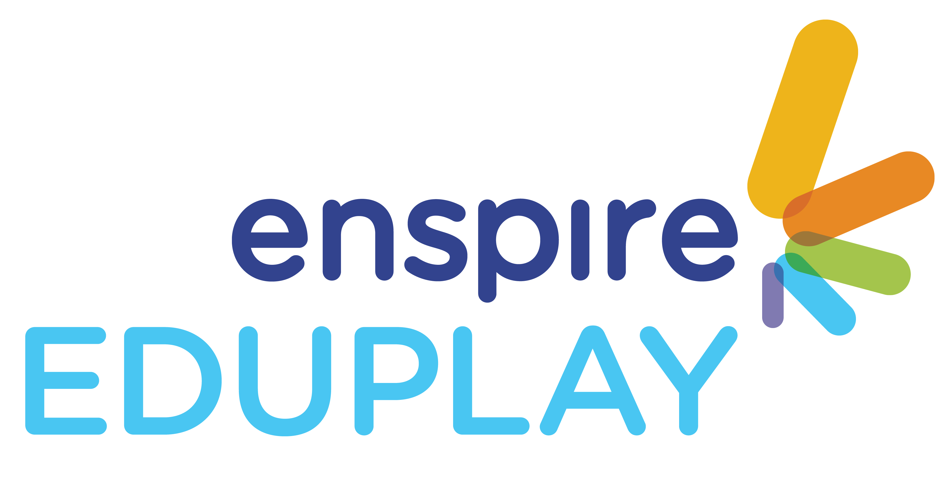

CHƯƠNG TRÌNH LÀM QUEN TIẾNG ANH EDUPLAY
NỘI DUNG DÀNH CHO MẪU GIÁO NHỠ

Thời gian | Chủ đề | Ngôn ngữ | Kết quả mong đợi/ buổi
 |  |  |  | Thơ/ nhạc
Tuần 13  (2/12-6/12) | My parents’ hobbies?  (Sở thích của bố mẹ) | Từ vựng  *1. swimming : bơi  *2. drawing: vẽ  3. running: chạy  4.singing: hát  Cấu trúc  *1. This is my dad.  2. My dad likes drawing.  *3. I like drawing, too. | Buổi 1: Giới thiệu  Trẻ hiểu hành động và phát âm tốt từ mới | Bài hát:  What do you like to do?  https://www.youtube.com/watch?v=nddRGDEKxA0  Bài hát:  *Jingle bells  https://www.youtube.com/watch?v=qmVaEn57EHY
Tuần 13  (2/12-6/12) | My parents’ hobbies?  (Sở thích của bố mẹ) |  | Buổi 2: Luyện tập  Trẻ ghi nhớ và có thể làm hành động theo yêu cầu của cô
Tuần 13  (2/12-6/12) | My parents’ hobbies?  (Sở thích của bố mẹ) |  | Buổi 3: Luyện tập  Trẻ có thể tương tác cả câu bằng tiếng Anh với giáo viên
NỘI DUNG TUẦN HỌC TIẾP THEO:
Thời gian | Chủ đề | Ngôn ngữ | Kết quả mong đợi/ buổi
 |  |  |  | Thơ/ nhạc
Tuần 14  (9/12-13/12) | Review 3  (ôn tập lại nội dung của 3 tuần 11,12,13 và đánh giá kết quả kỳ I)

